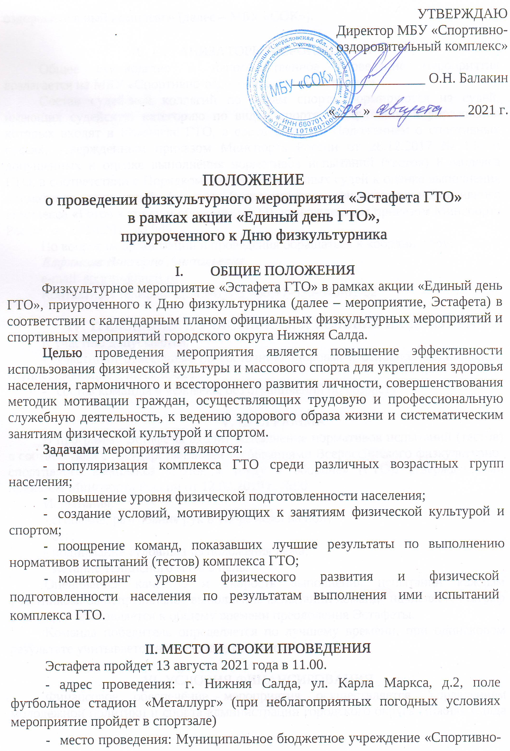
УТВЕРЖДАЮ
Директор МБУ «Спортивно-оздоровительный комплекс»

___________________ О.Н. Балакин

«____» _____________ 2021 г.

ПОЛОЖЕНИЕ
о проведении физкультурного мероприятия «Эстафета ГТО»
в рамках акции «Единый день ГТО»,
приуроченного к Дню физкультурника

- ОБЩИЕ ПОЛОЖЕНИЯ
Физкультурное мероприятие «Эстафета ГТО» в рамках акции «Единый день ГТО», приуроченного к Дню физкультурника (далее – мероприятие, Эстафета) в соответствии с календарным планом официальных физкультурных мероприятий и спортивных мероприятий городского округа Нижняя Салда.
Целью проведения мероприятия является повышение эффективности использования физической культуры и массового спорта для укрепления здоровья населения, гармоничного и всестороннего развития личности, совершенствования методик мотивации граждан, осуществляющих трудовую и профессиональную служебную деятельность, к ведению здорового образа жизни и систематическим занятиям физической культурой и спортом.
Задачами мероприятия являются:
- популяризация комплекса ГТО среди различных возрастных групп населения;
- повышение уровня физической подготовленности населения;
- создание условий, мотивирующих к занятиям физической культурой и спортом;
- поощрение команд, показавших лучшие результаты по выполнению нормативов испытаний (тестов) комплекса ГТО;
- мониторинг уровня физического развития и физической подготовленности населения по результатам выполнения ими испытаний комплекса ГТО.

II. МЕСТО И СРОКИ ПРОВЕДЕНИЯ
Эстафета пройдет 13 августа 2021 года в 11.00.
- адрес проведения: г. Нижняя Салда, ул. Карла Маркса, д.2, поле футбольное стадион «Металлург» (при неблагоприятных погодных условиях мероприятие пройдет в спортзале)
- место проведения: Муниципальное бюджетное учреждение «Спортивно-оздоровительный комплекс» (далее – МБУ «СОК»).

III. ОРГАНИЗАТОРЫ МЕРОПРИЯТИЯ
Общее руководство и непосредственное проведение мероприятия возлагается на МБУ «Спортивно-оздоровительный комплекс»
Состав судейской коллегий по видам спорта формируются из судей, имеющих судейскую категорию по видам спорта, дисциплины и упражнения которых входят в Комплекс ГТО, в соответствии с Положением о спортивных судьях, утвержденным приказом Минспорта России от 28.12.2017 № 134 и допущенных к оценке выполнения нормативов испытаний (тестов) Комплекса ГТО, в соответствии с Порядком допуска спортивных судей к оценке выполнения нормативов испытаний (тестов) Всероссийского физкультурно-спортивного комплекса «Готов к труду и обороне» (ГТО), утвержденным приказом Минспорта России от 19.10.2017 № 909.
По вопросам организации и проведения обращаться к координатору:
Елфимова Виктория Анатольевна
e-mail: sportns@mail.ru
Контактный телефон: 8(34345)3-35-80;+7-950-640-61-62

IV. ТРЕБОВАНИЯ К УЧАСТНИКАМ И УСЛОВИЯ ИХ ДОПУСКА
К участию допускаются:
- участники отнесенные по состоянию здоровья к основной медицинской группе, имеющие допуск врача.
- состав команды 4 человека, без ограничений по возрасту

V. ПРОГРАММА
В программу Эстафеты входит выполнение нормативов испытаний (тестов) в соответствии с государственными требованиями Всероссийского физкультурно-спортивного комплекса «Готов к труду и обороне» (ГТО), утвержденными приказом Минспорта России от 12.02.2019 г. №90.
Испытания:
- сгибание, разгибание рук в упоре лёжа на полу;
- бег;
- поднимание туловища из положения лежа;
- метание теннисного мяча в цель.
Оценивается качество и скорость выполнения испытаний каждым участником. За неправильное выполнение испытаний команде начисляется штраф 5 секунд и прибавляется к общему времени преодоления Эстафеты.
Команда победитель определяется по лучшему времени, при одинаковом результате учитывается наименьшее количество штрафов.

VI. УСЛОВИЯ ФИНАНСИРОВАНИЯ
Финансовое обеспечение мероприятия осуществляется Управлением молодёжной политики и спорта администрации городского округа Нижняя Салда в лице МБУ «Спортивно-оздоровительный комплекс» в соответствии с муниципальным заданием на 2021 год.

VII. ОБЕСПЕЧЕНИЕ БЕЗОПАСНОСТИ УЧАСТНИКОВ И
ЗРИТЕЛЕЙ
Обеспечение безопасности участников и зрителей мероприятия осуществляется согласно требованиям Положения «О мерах по обеспечению общественного порядка и безопасности при проведении на территории Свердловской области мероприятий с массовым пребыванием людей» (Постановление правительства Свердловской области от 30 мая 2003 г. N 333-ПП), а также требованиям правил по соответствующим видам спорта.
Оказание скорой медицинской помощи осуществляется в соответствии с приказом Минздрава России от 21.10.2020 №1144-н «О порядке организации оказания медицинской помощи лицам, занимающимся физической культурой и спортом (в том числе при подготовке и проведении физкультурных мероприятий и спортивных мероприятий), включая порядок медицинского осмотра лиц, желающих пройти спортивную подготовку, заниматься физической культурой и спортом в организация и (или) выполнить нормативы испытаний (тестов) Всероссийского физкультурно-спортивного комплекса «Готов к труду и обороне» (ГТО)».
В соответствии с Указом Губернатора Свердловской области от 18 марта 2020 года №100-УГ «О введении на территории Свердловской области режима повышенной готовности и принятии дополнительных мер по защите населения от новой коронавирусной инфекции (2019-nCoV)»(далее – Указ) допускается проведение массовых физкультурных и спортивных мероприятий на объектах физкультуры и спорта открытого типа с количеством посетителей, не превышающим 50 процентов от вместимости объекта, а также физкультурных и спортивных мероприятий на объектах физкультуры и спорта закрытого типа с количеством посетителей, не превышающим 30 процентов от вместимости объекта.
Мероприятие проводится в соответствии с Рекомендациями Федеральной службой по надзору в сфере защиты прав потребителей и благополучия человека МР 3.1/2.1.0192-20 «Рекомендации по профилактике новой коронавирусной инфекции (COVID-19) в учреждениях физической культуры и спорта (открытых и закрытых спортивных сооружениях, физкультурно-оздоровительных комплексах, плавательных бассейнах и фитнес-клубах)».
Ответственность за соблюдение рекомендаций Указа и Роспотребнадзора возлагается на МБУ «Спортивно-оздоровительный комплекс»
Ответственным за соблюдение норм и правил безопасности при проведении Мероприятия является главный судья.

VIII. ПОДАЧА ЗАЯВОК НА УЧАСТИЕ
Для участия необходимо предоставить до 12 августа 2021 г.:
- заявку по установленной форме, заверенную подписью врача (прилагается)

Приложение
Директору МБУ
«Спортивно-оздоровительный комплекс»
Балакину О.Н.

КОЛЛЕКТИВНАЯ ЗАЯВКА
на прохождение тестирования в рамках Всероссийского физкультурно-спортивного комплекса «Готов к труду и обороне (ГТО)
_______________________________________________________________________________________
(наименование общеобразовательного учреждения)
№  п/п | Фамилия, имя, отчество  (полностью) | Дата рождения  (число, месяц, год) | Ступень | УИН | Виза врача  (допущен,  подпись врача)
1
2
3
4
Участники отнесены к основной медицинской группе для занятий физической культурой в соответствии с приказом Минздрава России от 21.12.2012 № 1346н «О порядке прохождения несовершеннолетними медицинских осмотров, в том числе при поступлении в образовательные учреждения и в период их обучения в них».

Допущено к соревнованиям _________________________________________________________________ человек
цифрой и прописью
Врач ___________________________________________________ ____________
М.П. Ф.И.О. полностью подпись врача
Ответственный представитель_________________________________________________
Ф.И.О. полностью подпись
Руководитель ___________________________________________________________________
Ф.И.О. полностью подпись М.П.

Тел. ответственного представителя:

